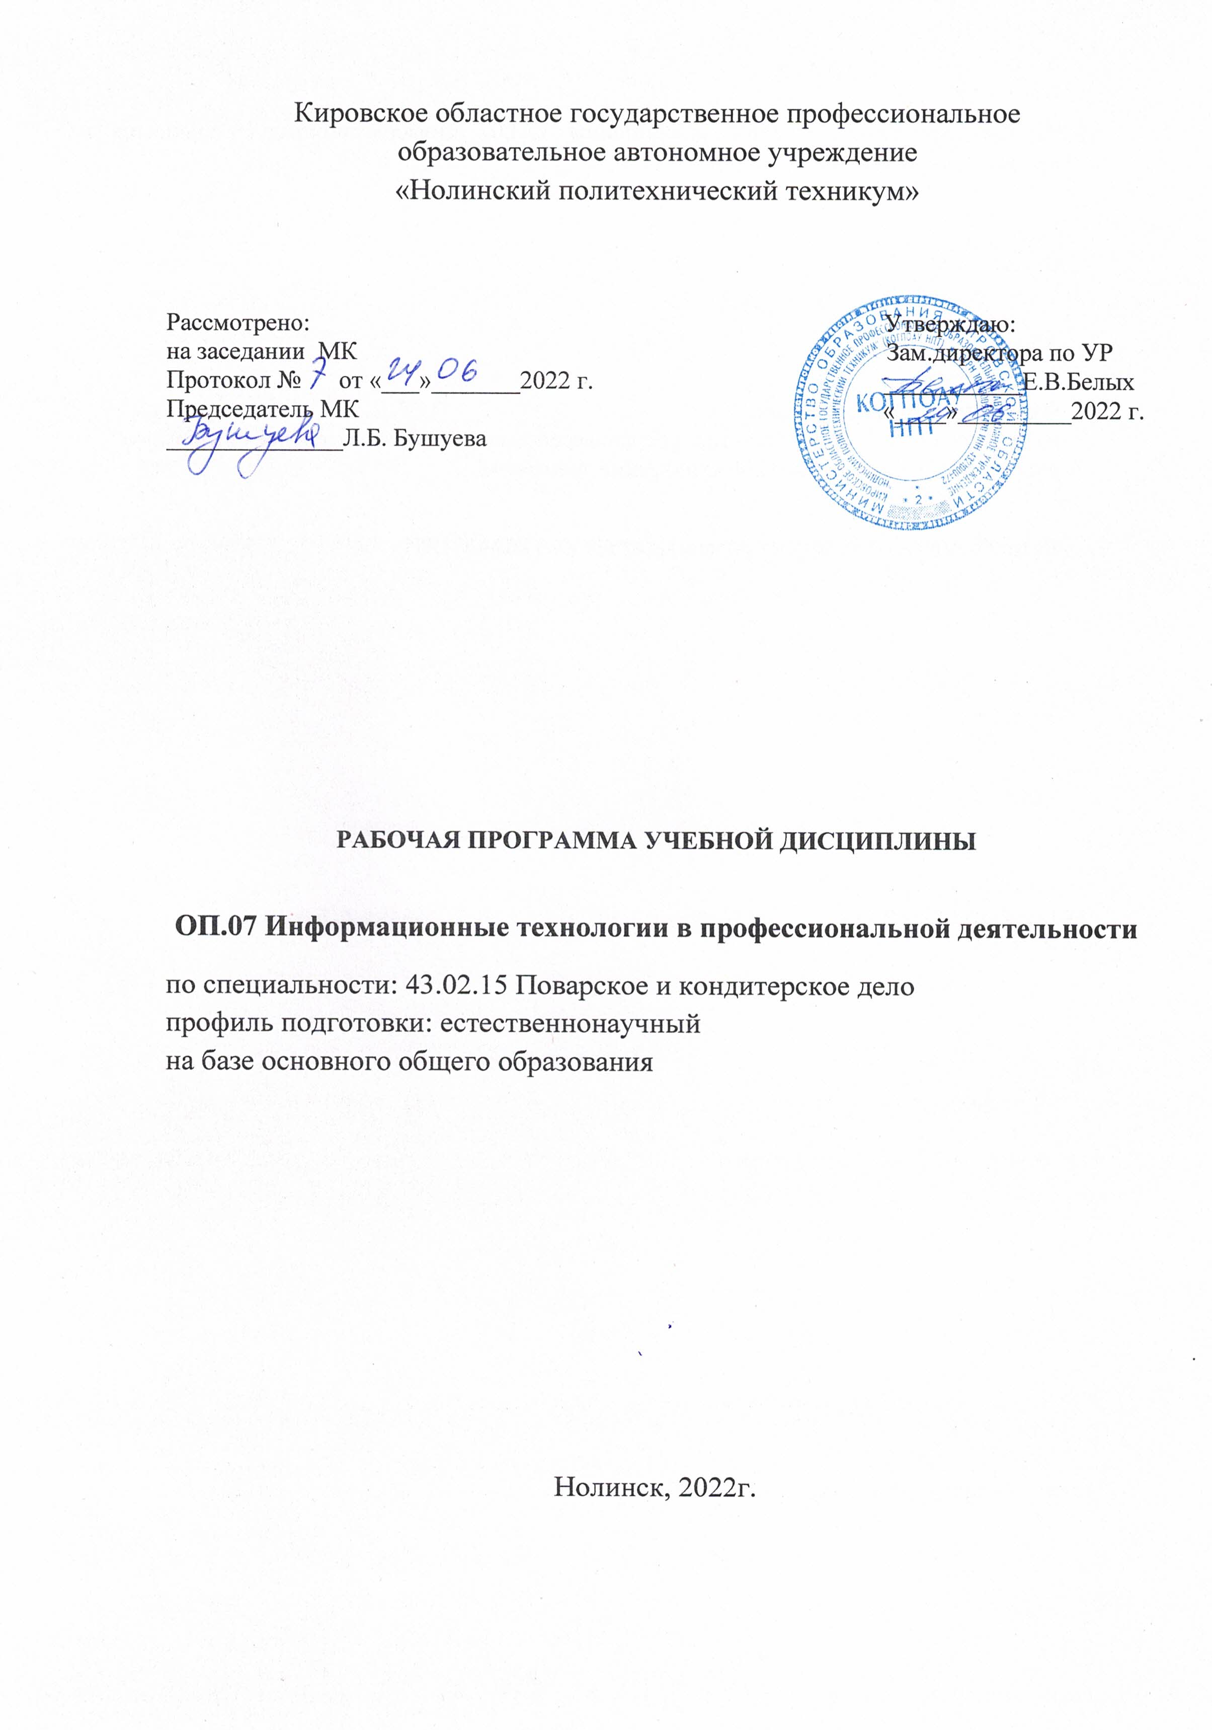

Рабочая программа учебной дисциплины ОП.07 Информационные технологии в профессиональной деятельности

**Организация-разработчик:**

Кировское областное государственное профессиональное образовательное автономное учреждение «Нолинский политехнический техникум»

**Разработчики:** А.Б. Бурдин, преподаватель КОГПОАУ НПТ

**СОДЕРЖАНИЕ**

|  |  |
| --- | --- |
| 1. ПАСПОРТ РАБОЧЕЙ ПРОГРАММЫ УЧЕБНОЙ ДИСЦИПЛИНЫ | 4 |
| 1. СТРУКТУРА И СОДЕРЖАНИЕ ПРОГРАММЫ   УЧЕБНОЙ ДИСЦИПЛИНЫ | 7 |
| 1. УСЛОВИЯ РЕАЛИЗАЦИИ ПРОГРАММЫ УЧЕБНОЙ ДИСЦИПЛИНЫ | 11 |
| 1. КОНТРОЛЬ И ОЦЕНКА РЕЗУЛЬТАТОВ ОСВОЕНИЯ ПРОГРАММЫ УЧЕБНОЙ ДИСЦИПЛИНЫ | 12 |
|  |  |

1. **ПАСПОРТ РАБОЧЕЙ ПРОГРАММЫ УЧЕБНОЙ ДИСЦИПЛИНЫ**

**Информационные технологии в профессиональной деятельности**

**1.1. Область применения рабочей программы**

Рабочая программа учебной дисциплины ОП.07 Информационные технологии в профессиональной деятельности является частью программы подготовки специалистов среднего звена по специальности 43.02.15 Поварское и кондитерское дело в соответствии с ФГОС СПО.

Рабочая программа учебной дисциплины ОП.07 Информационные технологии в профессиональной деятельности может быть использована в дополнительном профессиональном образовании в рамках реализации программ переподготовки кадров в учреждениях СПО.

**1.2. Место учебной дисциплины в структуре основной профессиональной образовательной программы:** дисциплина реализуется в рамках профессионального цикла (основная часть) и относится к профессиональным дисциплинам.

1.3 **Цели и задачи учебной дисциплины - требования к результатам освоения учебной дисциплины:**

**В результате** освоения учебной дисциплины обучающийся должен

**уметь:**

– пользоваться современными средствами связи и оргтехникой;

– обрабатывать текстовую и табличную информацию;

– использовать технологии сбора, размещения, хранения, накопления, преобразования и передачи данных в профессионально ориентированных информационных системах;

– использовать в профессиональной деятельности различные виды программного обеспечения, применять компьютерные и телекоммуникационные средства;

– обеспечивать информационную безопасность;

– применять антивирусные средства защиты информации;

– осуществлять поиск необходимой информации.

**знать:**

– основные понятия автоматизированной обработки информации;

– общий состав и структуру персональных компьютеров и вычислительных систем;

– базовые системные программные продукты в области профессиональной деятельности;

– состав, функции и возможности использования информационных и телекоммуникационных технологий в профессиональной деятельности;

– методы и средства сбора, обработки, хранения, передачи и накопления информации;

– основные методы и приемы обеспечения информационной безопасности.

Учебная дисциплина «Информационные технологии в профессиональной деятельности» способствует формированию **общих и профессиональных компетенций:**

ОК 01. Выбирать способы решения задач профессиональной деятельности, применительно к различным контекстам.

ОК 02. Осуществлять поиск, анализ и интерпретацию информации, необходимой для выполнения задач профессиональной деятельности.

ОК 03. Планировать и реализовывать собственное профессиональное и личностное развитие.

ОК 04. Работать в коллективе и команде, эффективно взаимодействовать с коллегами, руководством, клиентами.

ОК 05. Осуществлять устную и письменную коммуникацию на государственном языке с учетом особенностей социального и культурного контекста.

ОК 06. Проявлять гражданско-патриотическую позицию, демонстрировать осознанное поведение на основе традиционных общечеловеческих ценностей, применять стандарты антикоррупционного поведения.

ОК 07. Содействовать сохранению окружающей среды, ресурсосбережению, эффективно действовать в чрезвычайных ситуациях.

ОК 09. Использовать информационные технологии в профессиональной деятельности.

ОК 10. Пользоваться профессиональной документацией на государственном и иностранном языках.

ОК 11. Использовать знания по финансовой грамотности, планировать предпринимательскую деятельность в профессиональной сфере.

ПК 6.1. Осуществлять разработку ассортимента кулинарной и кондитерской продукции, различных видов меню с учетом потребностей различных категорий потребителей, видов и форм обслуживания.

ПК 6.2. Осуществлять текущее планирование, координацию деятельности подчиненного персонала с учетом взаимодействия с другими подразделениями.

ПК 6.3. Организовывать ресурсное обеспечение деятельности подчиненного персонала.

ПК 6.4. Осуществлять организацию и контроль текущей деятельности подчиненного персонала.

|  |  |
| --- | --- |
| **Личностные результаты**  **реализации программы воспитания**  *(дескрипторы)* | **Код личностных результатов реализации программы воспитания** |
| Заботящийся о защите окружающей среды, собственной и чужой безопасности, в том числе цифровой. | **ЛР 10** |

**1.4. Количество часов на освоение рабочей программы учебной дисциплины:**

объём образовательной программы 96 часов, в том числе:

**-** объём работы обучающихся во взаимодействии с преподавателем 90 часов;

**-** объём самостоятельной работы обучающихся 0 часов.

1. **СТРУКТУРА И СОДЕРЖАНИЕ ПРОГРАММЫ УЧЕБНОЙ ДИСЦИПЛИНЫ  
   2.1. Объём учебной дисциплины и виды учебной работы**

|  |  |
| --- | --- |
| **Виды учебной работы** | **Объём часов** |
| **Объём образовательной программы** | **96** |
| Объём работы обучающихся во взаимодействии с преподавателем | **90** |
| в том числе: | |
| теоретическое обучение | **30** |
| лабораторные занятия | **-** |
| практические занятия | **60** |
| Самостоятельная работа | **-** |
| Промежуточная аттестация: **экзамен** | **6** |

**2.2. Тематический план и содержание учебной дисциплины**

|  |  |  |  |  |
| --- | --- | --- | --- | --- |
| **Наименование**  **разде­лов и тем** | **Содержание учебного материала и формы организации деятельности обучающихся** | | **Объем часов** | **Уровень**  **освоения** |
| 1 | 2 | | 3 | 4 |
| Раздел 1. **Автоматизированная обработка информации** | | | **14** |  |
| **Тема 1.1 Информация и информационные технологии** | Содержание учебного материала | | **4** | 1 |
|  | Основные понятия информационных технологий и автоматизированной обработки информации. | 2 |
|  | Автоматические и автоматизированные системы управления. АСУ: назначения, примеры и использования. | 2 |  |
| Тема 1.2. Технические средства информационных технологий | Содержание учебного материала | | **4** | 1 |
|  | Состав и структура ПК и вычислительных систем. Телекоммуникации. Средства хранения и переноса информации. | 2 |
|  | Комплектация АРМ на предприятиях общественного питания. Периферийная оргтехника. | 2 |
| Тема 1.3.  Информационные системы | Содержание учебного материала | | **6** | 1 |
|  | АИС: понятия, классификация, структура. Виды профессиональных АИС. Классификация ИС | 2 |
| **Практические занятия** | |  | 2 |
|  | Поиск информации в СПС КонсультантПлюс, Гарант. Распознавание информации при помощи OCR-программ. | 4 |
| Раздел 2. **Базовое ПО и пакеты прикладных программ в профессиональной деятельности** | | | **56** |  |
| Тема 2.1 Технология обработки текстовой информации | Содержание учебного материала | | **12** | 1 |
|  | Текстовые процессоры: общие сведения о редактировании текстов и конвертирование текстовых файлов. | 2 |
| **Практические занятия** | |  | 2 |
|  | Создание и форматирование документа в MS WORD: оформление страниц документов, создание оглавлений, колонтитулов, нумерации страниц, символы, формулы, маркированные списки. Работа с шаблонами и стилями оформления. Работа с таблицами и рисунками в документе. Создание диаграмм и графиков. | 10 |

|  |  |  |  |  |
| --- | --- | --- | --- | --- |
| Тема 2.2 Технология обработки графической информации | Содержание учебного материала | | **10** | 1 |
|  | Основы графических технологий: способы получения, виды график и прикладные программы их обработки. | 2 |
| **Практические занятия** | |  | 2 |
|  | Основы работы с объектами средствами прикладных программ (Paint, Inkscape, Gimp, ФотоМАСТЕР) | 8 |
| Тема 2.3 Компьютерные презентации | Содержание учебного материала | | **10** | 1 |
|  | Компьютерные презентации: формы; объекты, как элементы презентации; дизайн; анимация; операции со слайдами. | 2 |
| **Практические занятия** | |  | 2 |
| 1. | Работа в программе Power Point по темам: Новые блюда ресторана; Новое меню ресторана; Современные способы обслуживания в ресторане. | 8 |
| Тема 2.4 Технологии обработки числовой информации в профессиональной деятельности | Содержание учебного материала | | **10** | 1 |
|  | Технология обработки табличной информации в электронных таблицах. | 2 |
| **Практические занятия** | |  | 2 |
|  | Обработка табличной информации в электронных таблицах: расчетные операции; статистические и математические функции; связь листов; сортировка и фильтрация; построение графиков. | 8 |
| Тема 2.5 Пакеты прикладных программ в области профессиональной деятельности | Содержание учебного материала | | **14** | 1 |
|  | Базы данных, их назначение и использование. База данных MS Access: основные типы данных; объекты; атрибуты и связи. | 2 |
| **Практические занятия** | |  | 2 |
|  | База данных в MS Access: создание формы; создание и заполнение таблиц; создание запросов и отчетов; построение макросов. Работа с калькуляционными карточками, меню, себестоимостью. Учет движения товаров. | 12 |
| Раздел 3. Возможности использования информационных и телекоммуникационных технологий в профессиональной деятельности и информационная безопасность | | | **20** |  |
| Тема 3.1. Компьютерные сети, сеть Интернет | Содержание учебного материала | | **12** | 1 |
|  | Компьютерные сети и их виды. Преимущества работы в локальной сети. Среда передачи данных. Технология World Wide Web. Браузеры и их настройка. Электронная почта и телеконференции | 4 |
| **Практические занятия** | |  | 2 |
|  | Создание Web-страницы предприятия общественного питания при помощи онлайн-сервисов. | 8 |

|  |  |  |  |  |
| --- | --- | --- | --- | --- |
| Тема 3.2  Основы информационной и технической компьютерной безопасности | Содержание учебного материала | | **8** | 1 |
|  | Безопасность в информационной среде. Классификация средств защиты. Программно-технический уровень защиты. Виды компьютерных вирусов и способы защиты. Организация безопасной работы с компьютерной техникой. | 6 |
| **Практические занятия** | |  | 2 |
|  | Организация безопасной работы с компьютерной техникой. | 2 |
| **Промежуточная аттестация экзамен** | | | **6** |  |
| **Всего** | | | **96** |  |

1. **УСЛОВИЯ РЕАЛИЗАЦИИ ПРОГРАММЫ УЧЕБНОЙ ДИСЦИПЛИНЫ**

3.1. Для реализации программы профессионального модуля должны быть предусмотрены следующие специальные помещения:

Кабинет «Информационных технологий в профессиональной деятельности», оснащенный оборудованием: доской учебной, рабочим местом преподавателя, столами, стульями (по числу обучающихся), шкафами для хранения раздаточного дидактического материала и др.; техническими средствами (компьютером, средствами аудиовизуализации, мультимедийным проектором); персональными компьютерами (по числу обучающихся) с выходом в интернет, специализированным программным обеспечением, мультимедийными пособиями.

3.2. Информационное обеспечение реализации программы

Для реализации программы библиотечный фонд образовательной организации должен иметь печатные и /или электронные образовательные и информационные ресурсы, рекомендуемых для использования в образовательном процессе.

3.2.1. Печатные издания

1. Оганесян В.О Информационные технологии в профессиональной деятельности. Учебник СПО, 3-е изд., стер.-М.: Академия, 2019 г
2. Михеева Е.В., Информационные технологии в профессиональной деятельности: учеб.пособие для студ.учредений сред.проф.образования – М.: Издательский центр «Академия», 2017. – 416 с.

3.2.2. Электронные издания:

1. Образовательные ресурсы сети Интернет по информатике [Электронный ресурс]
2. /Режим доступа: http://vlad-ezhov.narod.ru/zor/p6aa1.html
3. Информатика - и информационные технологии: cайт лаборатории информатики
4. МИОО [Электронный ресурс] /Режим доступа: http://iit.metodist.ru
5. Интернет-университет информационных технологий (ИНТУИТ.ру) [Электрон-
6. ный ресурс] /Режим доступа: http://www.intuit.ru
7. Открытые системы: издания по информационным технологиям [Электронный
8. ресурс] /Режим доступа: http://www.osp.ru

3.2.3 Дополнительные источники:

1. Петлина, Е. М. Информационные технологии в профессиональной деятельности : учебное пособие для СПО / Е. М. Петлина, А. В. Горбачев. — Саратов : Профобразование, 2021. — 111 c. — ISBN 978-5-4488-1113-5. — Текст : электронный // Электронный ресурс цифровой образовательной среды СПО PROFобразование : [сайт]. — URL: <https://profspo.ru/books/104886>
2. Клочко, И. А. Информационные технологии в профессиональной деятельности : учебное пособие для СПО / И. А. Клочко. — 2-е изд. — Саратов : Профобразование, Ай Пи Эр Медиа, 2019. — 292 c. — ISBN 978-5-4486-0407-2, 978-5-4488-0219-5. — Текст : электронный // Электронный ресурс цифровой образовательной среды СПО PROFобразование : [сайт]. — URL: <https://profspo.ru/books/80327>
3. Косиненко, Н. С. Информационные технологии в профессиональной деятельности : учебное пособие для СПО / Н. С. Косиненко, И. Г. Фризен. — 2-е изд. — Саратов : Профобразование, Ай Пи Эр Медиа, 2018. — 308 c. — ISBN 978-5-4486-0378-5, 978-5-4488-0193-8. — Текст : электронный // Электронный ресурс цифровой образовательной среды СПО PROFобразование : [сайт]. — URL: <https://profspo.ru/books/76992>
4. **КОНТРОЛЬ И ОЦЕНКА РЕЗУЛЬТАТОВ ОСВОЕНИЯ программы УЧЕБНОЙ ДИСЦИПЛИНЫ**

|  |  |  |
| --- | --- | --- |
| **Результаты обучения** | **Критерии оценки** | **Формы и методы оценки** |
| **Знания**:  – основных понятий автоматизированной обработки информации;  – общего состава и структуры персональных компьютеров и вычислительных систем;  – базовых системных программных продуктов в области профессиональной деятельности;  – состава, функций и возможностей использования информационных и телекоммуникационных технологий в профессиональной деятельности;  – методов и средства сбора,  обработки, хранения, передачи и  накопления информации;  – основные методы и приемы обеспечения информационной  безопасности | Полнота ответов, точность формулировок, не менее 75% правильных ответов.  Не менее 75% правильных ответов.  Актуальность темы, адекватность результатов поставленным целям,  полнота ответов, точность формулировок, адекватность применения профессиональной  терминологии | **Текущий контроль при проведении**:  - письменного/устного оп  роса;  - тестирования;  - оценки результатов самостоятельной работы (докладов, рефератов, теоретической части проектов, учебных исследований и  т.д.)  **Промежуточная аттестация**  **в форме экзамена в виде**:  - тестирования |
| **Умения**:  – пользоваться современными средствами связи и оргтехникой;  – обрабатывать текстовую и табличную информацию;  – использовать технологии сбора, размещения, хранения, накопления, преобразования и передачи данных в профессионально ориентированных информационных системах;  – использовать в профессиональной деятельности различные виды программного обеспечения, применять компьютерные и телекоммуникационные средства;  – обеспечивать информационную безопасность;  – применять антивирусные средства защиты информации;  – осуществлять поиск необходимой информации | Правильность, полнота выполнения заданий, точность формулировок, точность расчетов, соответствие требованиям  Адекватность, оптимальность выбора способов действий, методов, техник, последовательностей действий и т.д.  Точность оценки, самооценки выполнения Соответствие требованиям инструкций, регламентов Рациональность действий и т.д. | **Текущий контроль**:  - экспертная оценка демонстрируемых умений, выполняемых действий, защите отчетов по практическим занятиям;  - оценка заданий для самостоятельной работы;  - экспертная оценка выполнения практических заданий на зачете |

|  |  |  |
| --- | --- | --- |
| **Личностные результаты**  **реализации программы воспитания**  *(дескрипторы)* | **Код личностных результатов реализации программы воспитания** | **Формы и методы контроля и оценки** |
| Заботящийся о защите окружающей среды, собственной и чужой безопасности, в том числе цифровой. | **ЛР 10** | Определение уровня воспитанности в результате наблюдения |